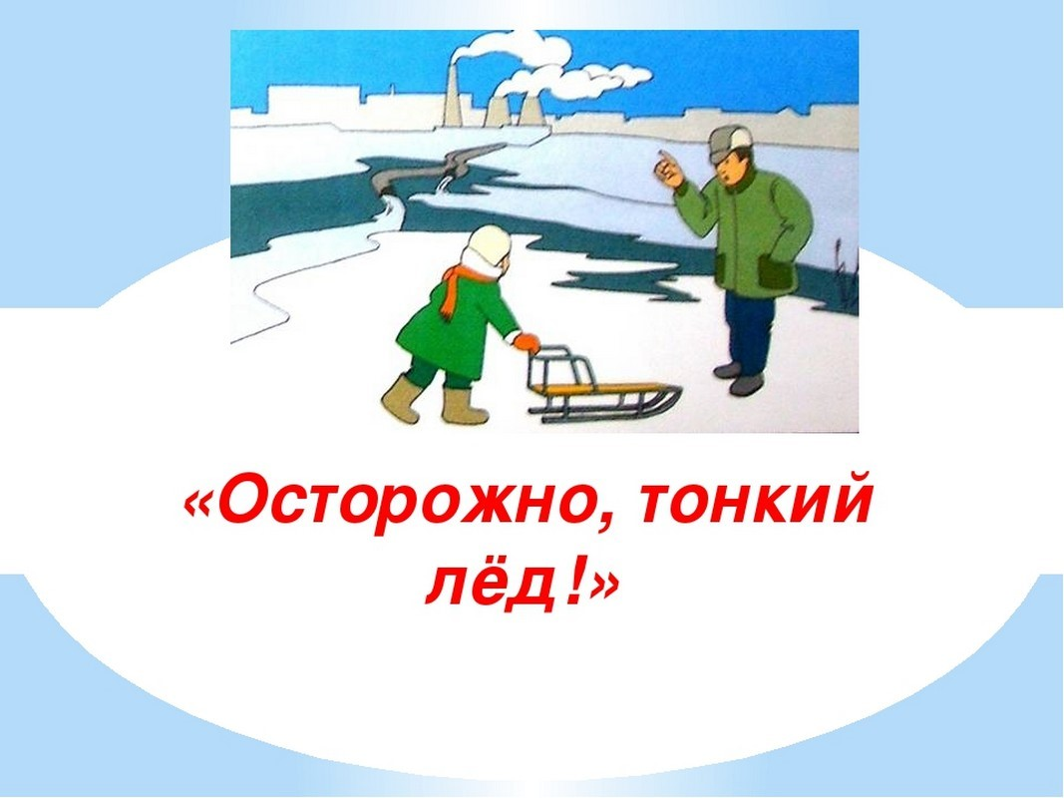
Будьте осторожны на водоемах зимой! Несоблюдение правил безопасного поведения на водных объектах в осенне-зимний период часто становится причиной гибели и травматизма людей.
Правила поведения на льду
— нельзя выходить на лед в темное время суток и в случае плохой видимости (туман, снегопад);
— нельзя ни в коем случае проверять прочность льда ударом ноги. Если после первого сильного удара поленом, камнем или лыжной палкой покажется немного воды — это значит, что лед тонкий и непрочный, и по нему нельзя ходить;
— при потрескивании льда и образовании в нем трещин следует немедленно отойти по своему следу к берегу скользящими шагами;
— на замерзший водоем необходимо брать с собой прочную веревку длиной 20-25 метров с большой глухой петлей на конце и грузом. Груз поможет добросить шнур к провалившемуся, с помощью петли пострадавший сможет надежнее держаться, продев ее под мышками;
— родители, не отпускайте детей на лед (на рыбалку, катание на лыжах и коньках) без присмотра;
— одной из частых причин трагедий на водоемах является алкогольное опьянение. Пьяные люди неадекватно реагируют на чрезвычайную ситуацию и становятся беспомощными. Если вы стали свидетелем происшествия, немедленно сообщите об этом по телефону 112.
Администрация Черновского сельсовета

